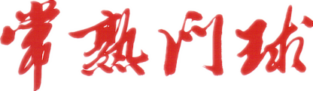
2024年7-9月 | 第3期 | （总第94期）
苏州市门球协会、常熟市门球协会 主办
编 印
鼎植口腔集团常熟机构元和口腔 协办
地址：常熟市虞山中路13号 电话：0512-52700791
常熟市门球协会八届四次理事扩大会议胜利召开

2024年 7月13日，常熟市门球协会八届四次理事扩大会议在常熟市门球协会会议室召开，全体理事、监事、名誉副会长、直属球队负责人，宣传组组长等，到会27人，因事请假3人。会议由名誉副会长苏梅琴主持，会议议程五项：
1、总结市门协2024年上半年度工作及下半年工作重点；
2、讨论下半年门球赛事计划；
3，《2023门球竞赛规则与裁判法》培训安排；
4、发放2024年上半年赛事获奖球队的奖励等。
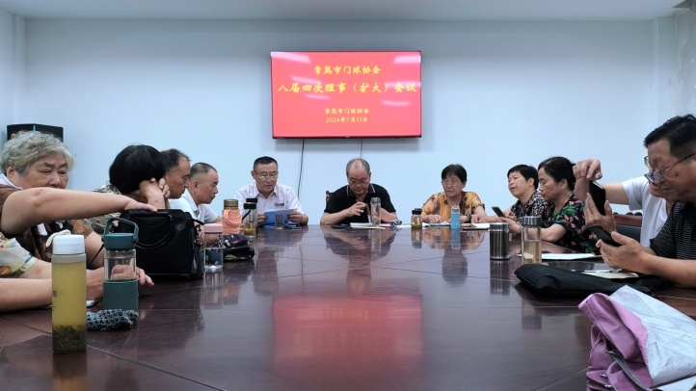
5，讨论确定技术交流联谊赛参赛球队及会员权利与义务等。
(翁虎铭/ 王锡平)

精准发力攻坚克难 规划门运美好未来
——苏州门协2024年上半年工作总结交流会议在常熟召开

八月盛夏，如诗如画。2024年8月4日，苏州市门球协会在常熟市顺利召开了2024年上半年工作总结交流会议。会议旨在全面贯彻落实全民健身纲要，总结上半年工作成果，交流学习各协会的经验，为下半年及未来的工作做好规划。苏州市4区（姑苏区、相城区、吴中区、吴江区）和4市（张家港市、太仓市、昆山市、常熟市）的门球协会会长、秘书长出席会议。
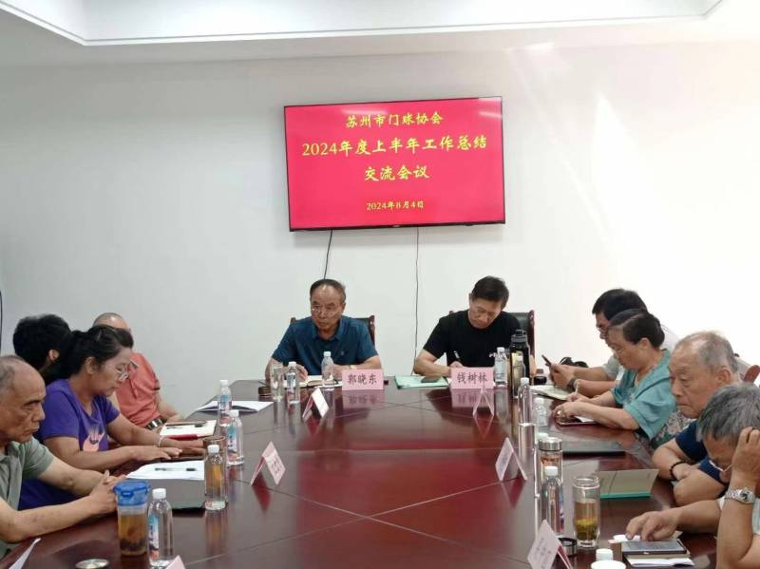
会议由苏州市门协秘书长钱树林主持，苏州市门协会长郭晓东在听取姑苏区、相城区、吴中区、吴江区、常熟市、张家港市、太仓市、昆山市及苏州市代表的上半年工作总结和下半年工作安排的交流发言后,对上半年全市门球协会的工作给予了高度评价。他说：“上半年大家做了很多工作，开展了很多活动，取得了很多好的经验和成绩。值得大家互相学习，取长补短。所以，会议既是半年的工作总结会，又是相互学习的交流会”。
郭晓东会长就市门球协会半年来的主要工作归纳了以下几个方面：
一是做好全年赛事工作安排; 二是半年来具体做了几项工作; 三是抓好党建工作;四是几点体会;五是几点要求和希望。
(王歌)

常熟门球协会成功举办

“门球竞赛规则”及三级裁判员培训班
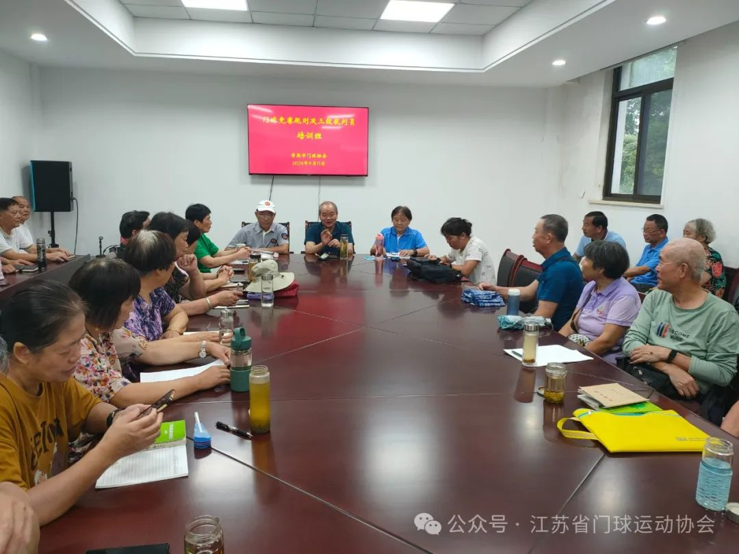
2024年9月11日，正值中秋佳节前夕，常熟市门球协会在市门协会议室成功举办了一场以“2015门球竞赛规程与裁判法修改部分及三级裁判员培训”为主题的培训班。
此次活动旨在积极响应中国门球协会“我要上全运”的号召，进一步提升常熟地区门球裁判员的业务能力和执裁水平，推动门球运动的规范化、专业化发展。
上午培训班准时拉开帷幕，来自各门球协会的领导、各门球队队长以及符合条件的65岁以下新裁判员共计41人参与。荣誉国家级裁判苏梅琴、国家一级裁判王平二位老师围绕2015年门球竞赛规程与裁判法的修改部分，进行了详尽的解读和对比分析，重点讲解了十秒计时、统一发令、裁判遇自然障碍物处理、击球，闪击，触球，撞球过程中的犯规判定等关键问题，并提出了对新规则下裁判员的新要求以及提高运动员技战术水平的建议。
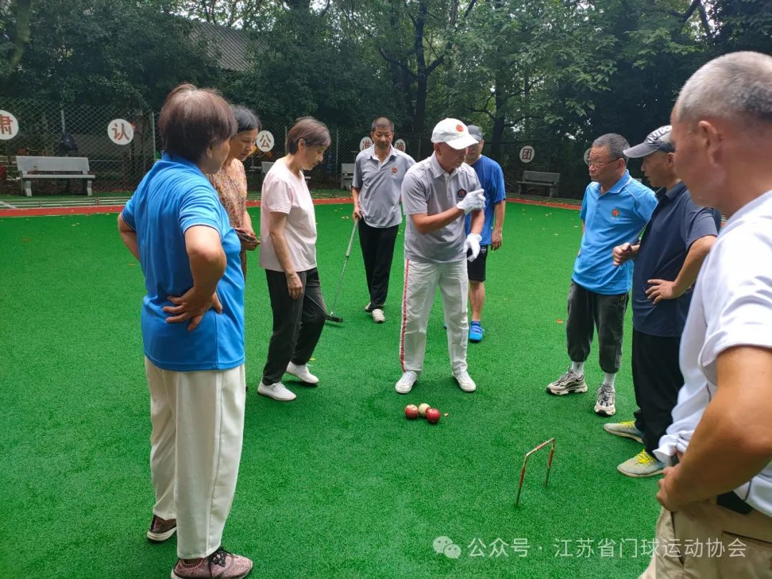
下午，培训班进入实地操作环节。学员们在王老师指导下进行裁判手势、跑动换位等系统学习，确保每位裁判员都能熟练掌握裁判技能。培训过程中，老师们严格要求，强调裁判员在执裁过程中必须保持公平公正、严肃认真的态度。
经过一天的紧张学习与实践操作，培训班圆满落幕。此次培训不仅提升了常熟门球裁判员的专业素养和执裁能力，也为推动常熟门球运动的发展注入了新的活力。(姚坤生 翁虎铭 )

常熟市城乡区域门球大联赛

暨“支塘杯”第二十四届镇级门球赛圆满落幕
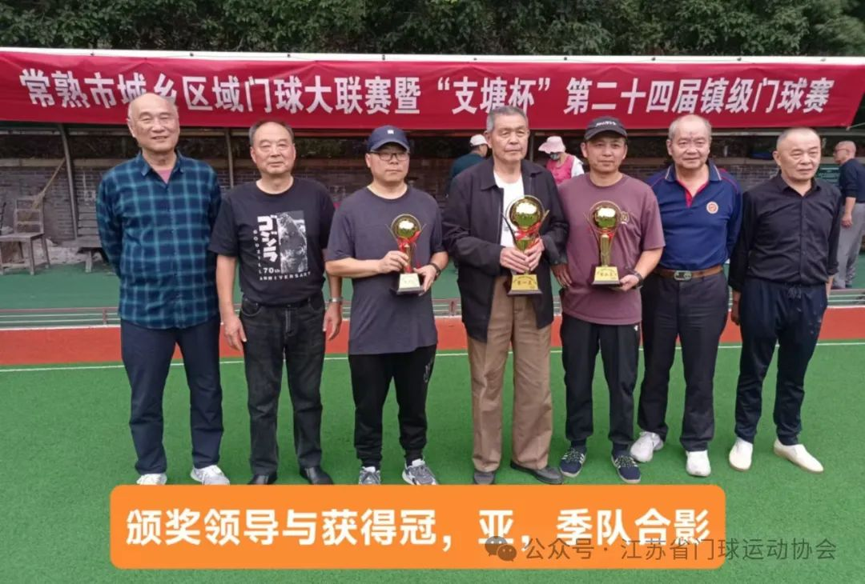
金秋十月，丹桂飘香，在全国人民共同庆祝祖国七十五华诞的喜庆日子里，又迎来2024年度的重阳节，常熟市门球界也迎来了一场盛大的赛事——常熟市城乡区域门球大联赛暨“支塘杯”第二十四届镇级门球赛。于9月12号，在常熟市门协门球场隆重举行。参赛的球队涵盖了常熟市的整个城乡区域，包括琴川、虞山、海虞、梅李、尚湖、辛庄、董浜、古里、沙家浜、支塘镇以及碧溪街道等，每支队伍都派出了精兵强将。此外，作为承办方的支塘镇还增加了一支门球队，使得参赛队伍总数达到了12支。加上裁判员和工作人员，整个赛事的参与人数151人，规模宏大。
比赛分为两个阶段进行。第一阶段，12支队伍被分为三个小组，进行小组循环赛，通过激烈的角逐，每个小组都决出了自己的名次。第二阶段，则是每个小组的前两名进入淘汰赛，经过更加紧张激烈的比赛，最终决出了前四名。特别是董浜队执白球对决沙家浜队的冠亚军决赛，打得难解难分，沙家浜队最后靠罚点球取得了本次杯赛的桂冠，整个比赛过程充满了友谊与竞争，展现了门球运动的魅力。
经过一天18场小组赛和6场淘汰赛的激烈比拼，所有名次终于尘埃落定。赛后，在2号球场举行了简短的颁奖仪式。裁判长苏梅琴女士宣布了比赛结果；市门协会长陈金传，副会长章敏国，市老龄委领导华正睦，主办方支塘门协会长高建明等分别为获得第一名的沙家浜队，第二到第四名的董浜队，支塘一队，碧溪队分别颁发了奖杯，荣誉证书。同时，所有获奖队伍与颁奖嘉宾合影留念，共同记录下了这一荣耀时刻。此外，主办方还为所有参赛人员和工作人员分发了午餐补贴，以表达对他们的感谢和敬意。(姚坤生 翁虎铭)
常熟成功举办＂迎国庆＂
第十二届“绿源杯” 门球赛

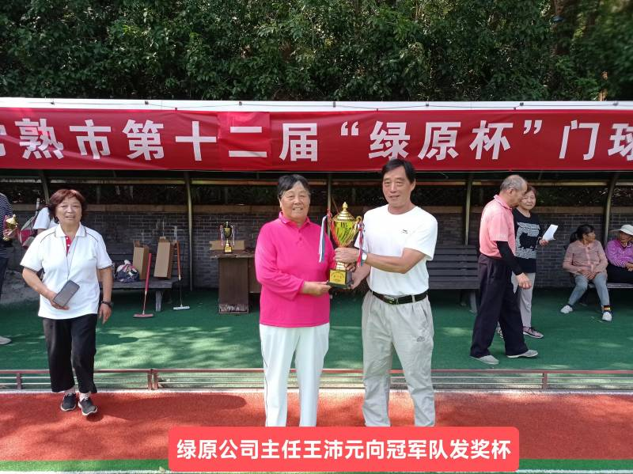
在2024年9月28日，国庆佳节前夕，常熟市迎来了一场别开生面的体育盛会——第十二届“绿源杯”门球赛。此次比赛由常熟市工信局门球协会主办，得到了常熟市绿原地毯有限公司的大力赞助，在风景如画的虞山5A级风景区内热烈举行。
本次比赛吸引了来自全市各分会的16支门球强队参与，包括市门协、虞山、琴川、董浜、市农行、市农商行等知名队伍，共计180余名新老球友欢聚一堂，共同为国庆佳节献上了一场精彩的体育竞技盛宴。
经过半天共24场次的激烈角逐，各组第一名按净胜分设1一4名，颁发奖杯。各支队伍充分展现了门球运动的魅力与风采。最终，常熟市辛庄队凭借出色的发挥荣获冠军，工信局绿原队紧随其后获得亚军，虞山队和海虞队则分别位列第三、四名。
赛后，在1号球场举行了简短的颁奖仪式。裁判长苏梅琴女士宣布了比赛结果，并由市门协会长陈金传、绿原公司主任王沛元、工信局会长李敬新等领导为获奖队伍颁发了奖杯。(翁虎铭 范建平)

常熟碧溪门协举办门球联赛

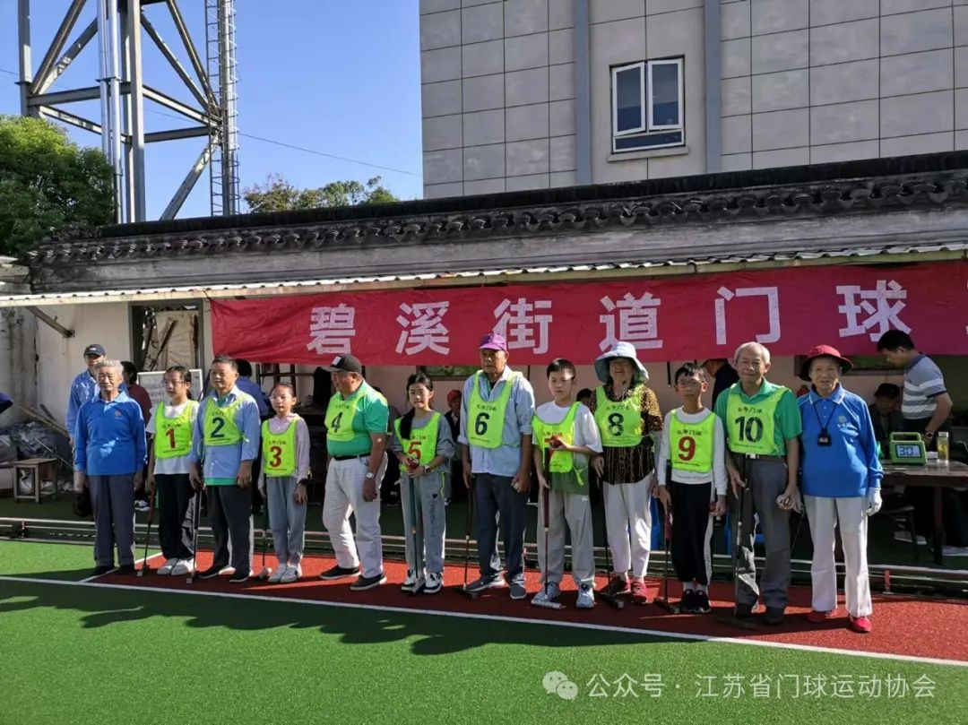
9月22日，秋风送爽。碧溪门球协会在浒浦球场举行联赛。本次联赛是碧溪门协2024年度第三次联赛，由浒浦学校承办。碧溪、浒浦、东张、李袁、残联和浒浦学校少儿门球队6支球队50多位球员又相聚一起，老、少、残同场竞技，其乐融融。

（季建明）

常熟古里淼泉镇国庆球赛情满怀

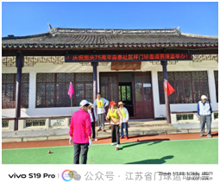
9月23日，是遭受“贝碧嘉”“普拉桑”二次特大台风侵袭后的第一个好日子，秋高气爽、温度宜人。今天，常熟市古里镇淼泉庆国庆社区门球邀请赛在淼泉老干部活动中心举办。应邀参加比赛的有来自全市的福山、支塘、浒浦、辛庄、尚湖、琴川、李袁和市卫健会8支门球队。

经过12场次激烈比拼，市卫健会队获一号场地第一名，尚湖队获二号场地第一名。 （陶坤元 ）
常熟工信局举办“迎国庆”门球比赛
在庆祝建国75周年的热烈氛围中，常熟市工信局门球协会于9月23日成功举办了一场别开生面的“迎国庆”门球比赛。此次活动不仅丰富了工信局干部职工的文体生活，还展现了大家积极向上的精神风貌和团结协作的团队精神。
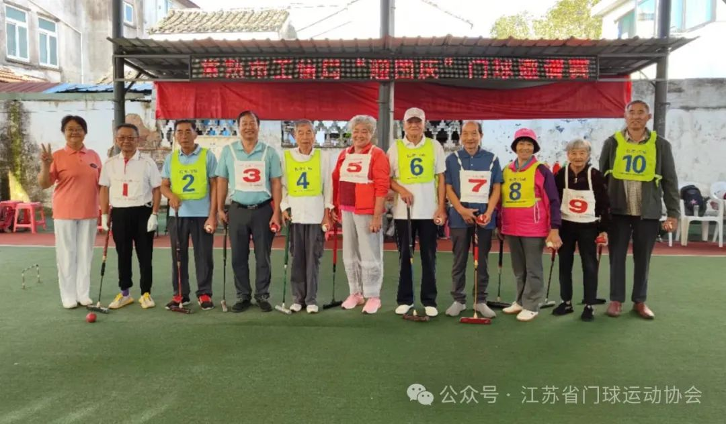
比赛当天，来自全市的6支门球队共约70名运动员齐聚一堂，在工信局门球场上展开了激烈角逐。 (翁虎铭 范建平)

常熟市碧溪街道李袁村
举办＂庆国庆＂门球邀请赛

为庆祝中华人民共和国成立75周年，丰富中老年朋友精神文化生活，深入开展全民健身运动，促进门球运动健康发展，碧溪街道李袁村举办门球邀请赛。常熟门协队、工信局门球队等12支球队应邀参赛。邀请赛于9月25日、26日两天上午进行。
25日早晨，细雨濛濛，门球队员们热情高涨，冒雨早早来到李袁门球场。前来参赛的有常熟工信局、农商行、琴川、梅李、周行、辛庄6支球队
26日应邀来李袁的有常熟市门协队、农行、董浜、福山、淼泉、支塘门球队。二天均有近60名门球运动员参赛。
二天的比赛都是6支球队分成两个小组，每组3队，进行小组循环赛。

琴川街道在市敬老院举办迎国庆门球邀请赛
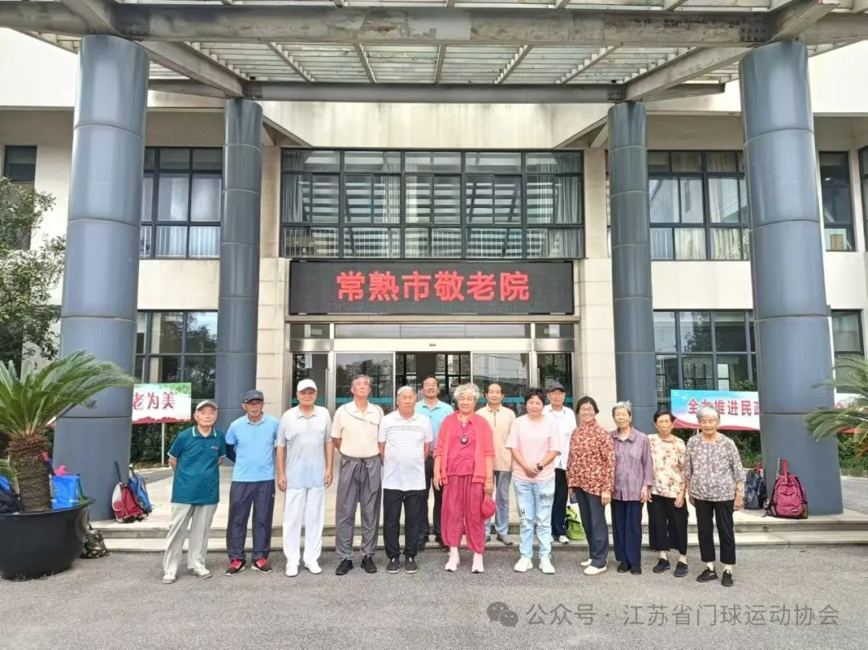
9月27日，常熟市琴川街道在庆祝中华人民共和国成立75周年的喜庆氛围中，特别策划并成功举办了一场迎国庆门球邀请赛，不仅为老年人群体提供了一个展示风采、交流技艺的平台，也进一步弘扬了尊老敬老的传统美德，增强了凝聚力。
门球邀请赛在常熟市敬老院内举行。来自莫城、古里、白茆、大义及琴川等地的多支兄弟球队共计50余名运动员齐聚一堂，共同享受门球运动带来的乐趣与挑战。(李敬良)


